Astronomický ústav
Akademie věd České republiky, v. v. i.

V Praze proběhne 12. ročník mezinárodní konference o rentgenové optice v astronomii
Tisková zpráva Astronomického ústavu AV ČR ze dne 2. 12. 2019
V Praze se od 3. do 6. prosince 2019 uskuteční za účasti předních světových kapacit oboru mezinárodní setkání odborníků zabývajících se rentgenovou astronomií – AXRO 2019. Cílem setkání je mj. diskutovat nejnovější technologie pro budoucí rentgenové družice.
Organizátory pracovního setkání AXRO (International Workshop on Astronomical X–Ray Optics), konaného pod záštitou rektora ČVUT, jsou Astronomický ústav Akademie věd České republiky a České vysoké učení technické v Praze. Mezinárodní setkání proběhne v pražské Vile Lanna. Konference se zúčastní 45 odborníků ze 14 zemí světa včetně USA, Japonska a Číny, kteří přednesou 35 ústních referátů a 8 posterů. Seznam všech účastnících se odborníků najdete v přehledu na https://axro.cz/index.php/conference/participants/.
Na konferenci budou představeny, vesměs hlavními řešiteli, významné připravované kosmické projekty Evropy, USA, Japonska a Číny, v několika případech se spoluúčastí týmů z ČR včetně Astronomického ústavu AV ČR. Například jde o připravované kosmické mise Evropské kosmické agentury (ESA) ATHENA, SMILE a THESEUS, družici eXTP připravovanou Čínou s předpokládanou účastí dalších zemí včetně ČR, ale i o řadu dalších kosmických družicových projektů americké NASA, Japonska, Číny, Ruska a Indie. K nejvýznamnějším referátům bude patřit přednáška prof. Johna Nouska z USA, který je českého původu a je vedoucím vědcem velmi úspěšné americké družice SWIFT zaměřené na pozorování kosmických záblesků záření gama - gigantických kosmických výbuchů představujících nejvíce energetické jevy ve vesmíru. Jeho přednáška bude zaměřena mj. i na výzkum v dalším velmi aktuálním oboru moderní astrofyziky, totiž analýzu zdrojů gravitačních vln touto družicí. Předneseny budou ale i další české plány na minidružice, tzv. cubesaty. Podrobný program je k dispozici na webových stránkách konference https://axro.cz.
Rozšíření pozorovacího okna do vesmíru o rentgenový obor spektra přineslo v minulosti zcela klíčové poznatky o dějích ve vesmíru, zejména těch, kde je hmota vystavena extrémním podmínkám jako právě v blízkosti obřích černých děr. Intenzivní rentgenové záření produkují zejména systémy, v nichž proudí hmota na neutronovou hvězdu, černou díru nebo na bílého trpaslíka. Ve vzdáleném vesmíru (tedy v jiných galaxiích) pak jde často o objekty, v nichž právě probíhá tzv. gama záblesk (tedy probíhá zvláštní druh supernovy, případně kolize dvou kompaktních objektů). Dalším druhem zdrojů rentgenového záření jsou aktivní galaktická jádra.
Vývoj rentgenové kosmické optiky má v České republice dlouhou tradici a čeští vědci v tomto oboru dosáhli mezinárodně uznávaných výsledků. První český astronomický rentgenový objektiv byl vyroben v roce 1970 – šlo o optiku o průměru 50 mm k zobrazení Slunce v rentgenovém záření z paluby výškové rakety Vertikal. Konference AXRO konaná vždy v Praze v adventní čas má již dlouhou tradici, letošní ročník je již dvanáctý a řadí se k celosvětově respektovaným akcím a setkáním špičkových odborníků daného oboru.

Kontakt a další informace:
Web konference: www.axro.cz
doc. RNDr. René Hudec, CSc.
skupina Astrofyziky vysokých energií Stelárního oddělení Astronomického ústavu AV ČR
Tel.: 323 620 128, 731 502 542
E-mail: rene.hudec@asu.cas.cz, rene.hudec@gmail.com
Pavel Suchan
Tiskový tajemník Astronomického ústavu AV ČR
Email: suchan@astro.cz
Tel: 737 322 815
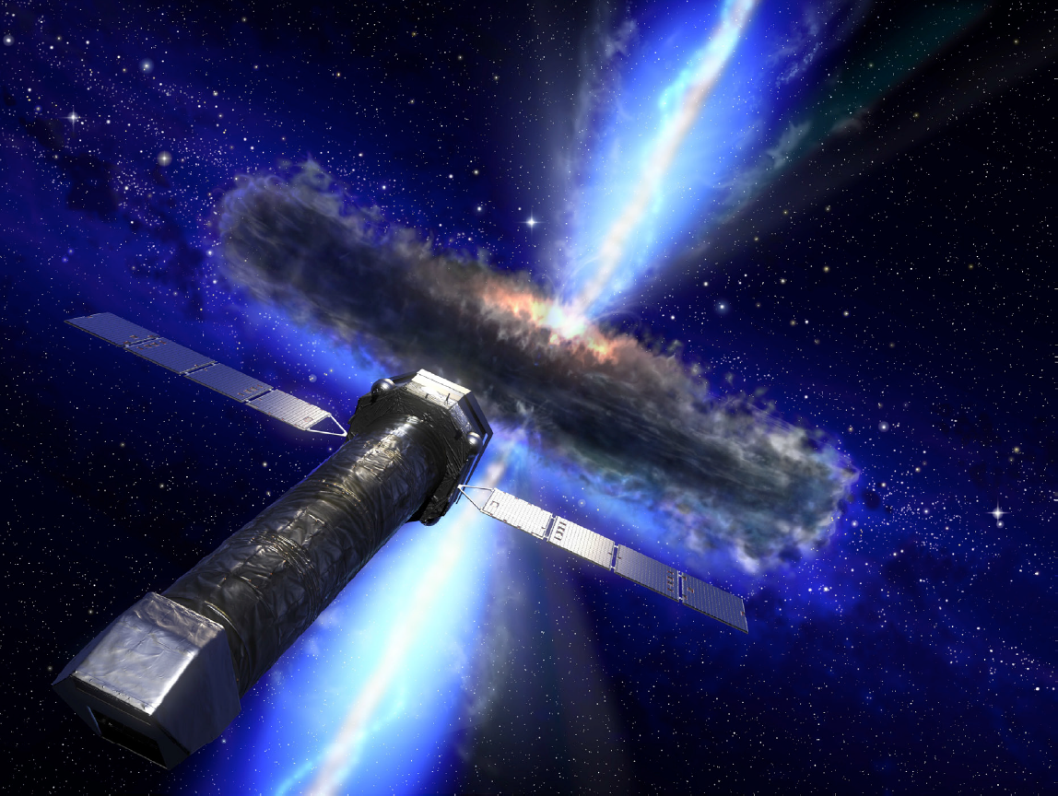
ATHENA (Advance Telescope for High-Energy Astrophysics) - připravovaná mise Evropské kosmické agentury (ESA) s českou účastí. Díky své mimořádné prostorové a spektrální citlivosti bude ATHENA schopná studovat velmi vzdálené objekty, odkud k nám záření letí mnoho miliard let. To nám umožní podívat se zpět do minulosti a odpovědět tak na základní otázky, kterými se současná astronomie zabývá.

